**IHM mini-projet : Rapport**

**Présentation de l’application**

Dans cette section nous allons vous présenter, à l’aide de captures d’écrans, l’interface de l’application et justifier ses fonctionnalités.

Page d’accueil

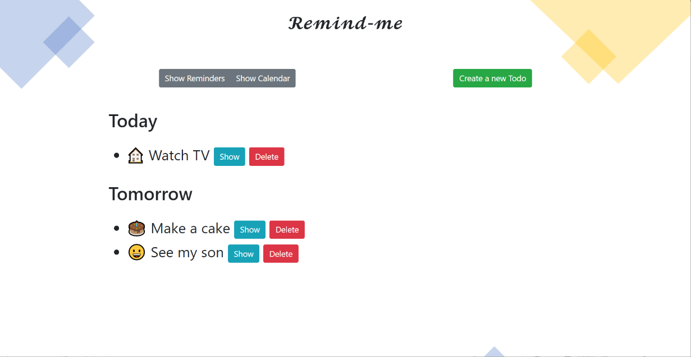

La page d’accueil est la seule page dont on est sûr que l’utilisateur interagisse avec. Il est dont important de mettre les rappels urgents sur celle-ci. Nous avons ici les rappels pour les tâches d’aujourd’hui et de demain, ainsi que les boutons pour interagir avec. Notons aussi que chaque type de bouton a une couleur spécifique, que nous avons gardé consistant dans toute l’application.

Pour une interface agréable d’utilisation, nous avons mis un bouton « Show » et un autre « Delete » à coté de chaque tâche, il n’est donc pas difficile d’interagir avec chacune des tâches. Le problème que cela soulève, est un click trop rapide qui déborderait sur le bouton de suppression. Nous avons donc ajouté une confirmation pour chaque bouton de suppression dans l’application.

Les boutons du haut permettent une navigation sur les 2 pages principales, ainsi que de l’ajout d’une tâche. On remarque que les plupart des boutons interactifs sont très verbeux. Ceci aide grandement les personnes âgées, qui généralement aiment plus des phrases que des mots simples ou des icones représentatives.

Page de calendrier

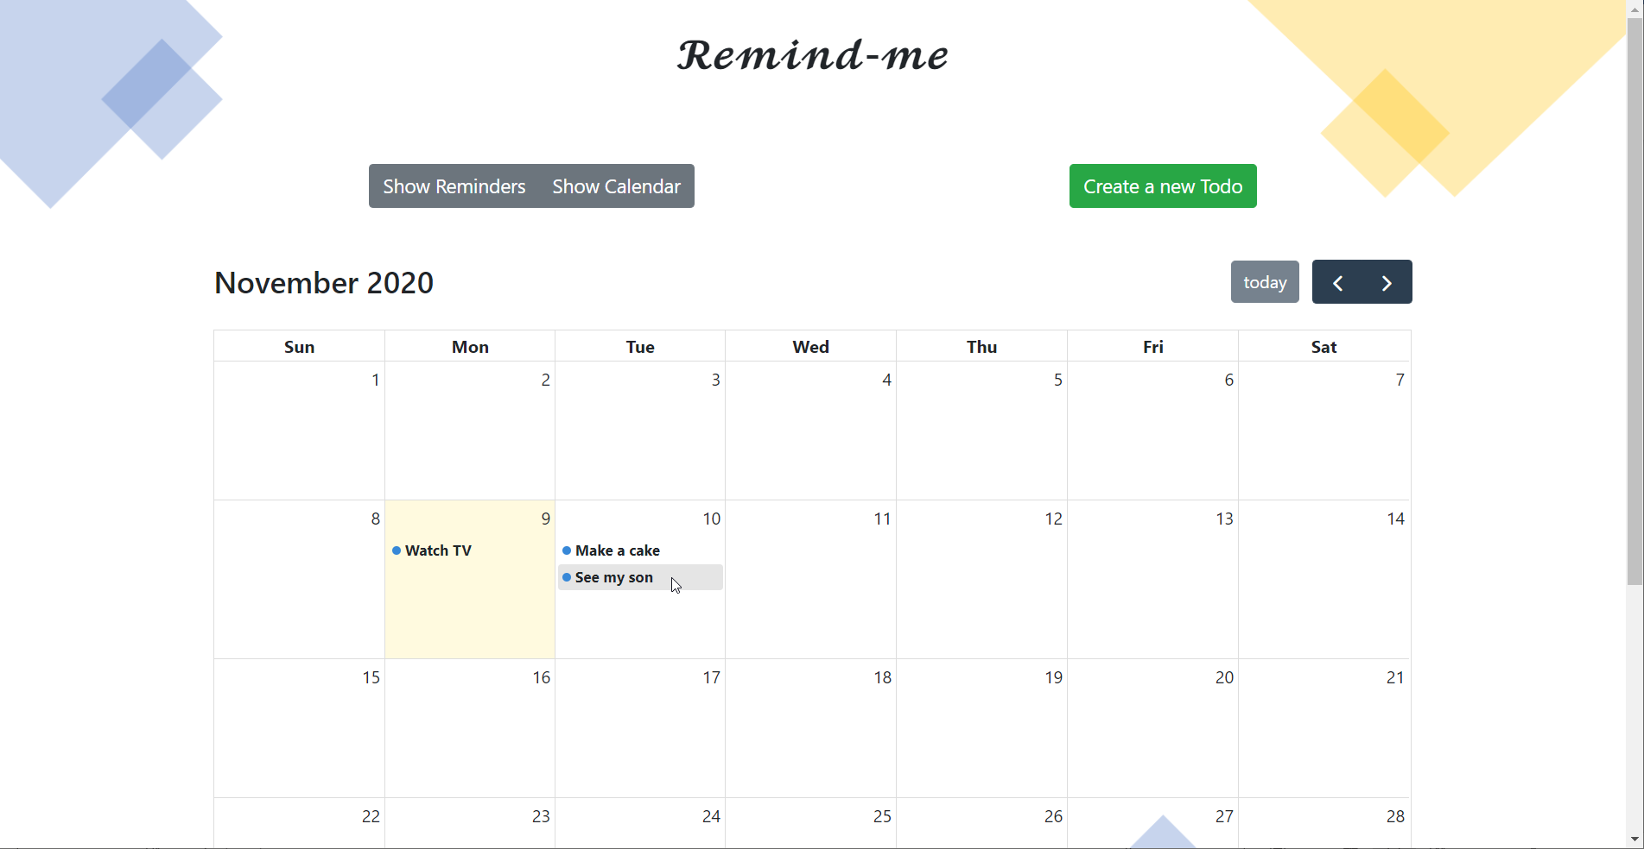

Ce calendrier permet l’interaction avec l’ensemble des tâches qu’on s’est attribué. Une fond jaune représente le jour actuel. On peut retrouver ici les tâches qu’on voyait sur la page d’accueil, mais on peut aussi très bien imaginer s’assigner des tâches pour plus loin dans le futur, cette page permettant de les voir.

Page d’ajout

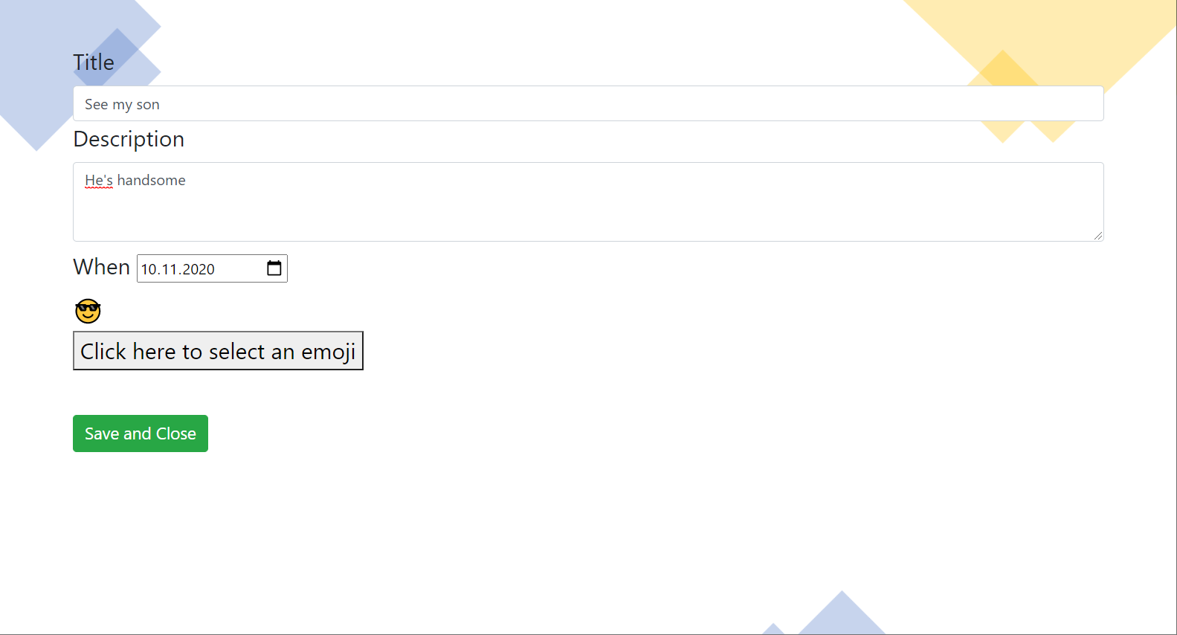

Pas grand-chose à décrire, si ce n’est, de nouveau, des boutons très verbeux.

Page de tâche

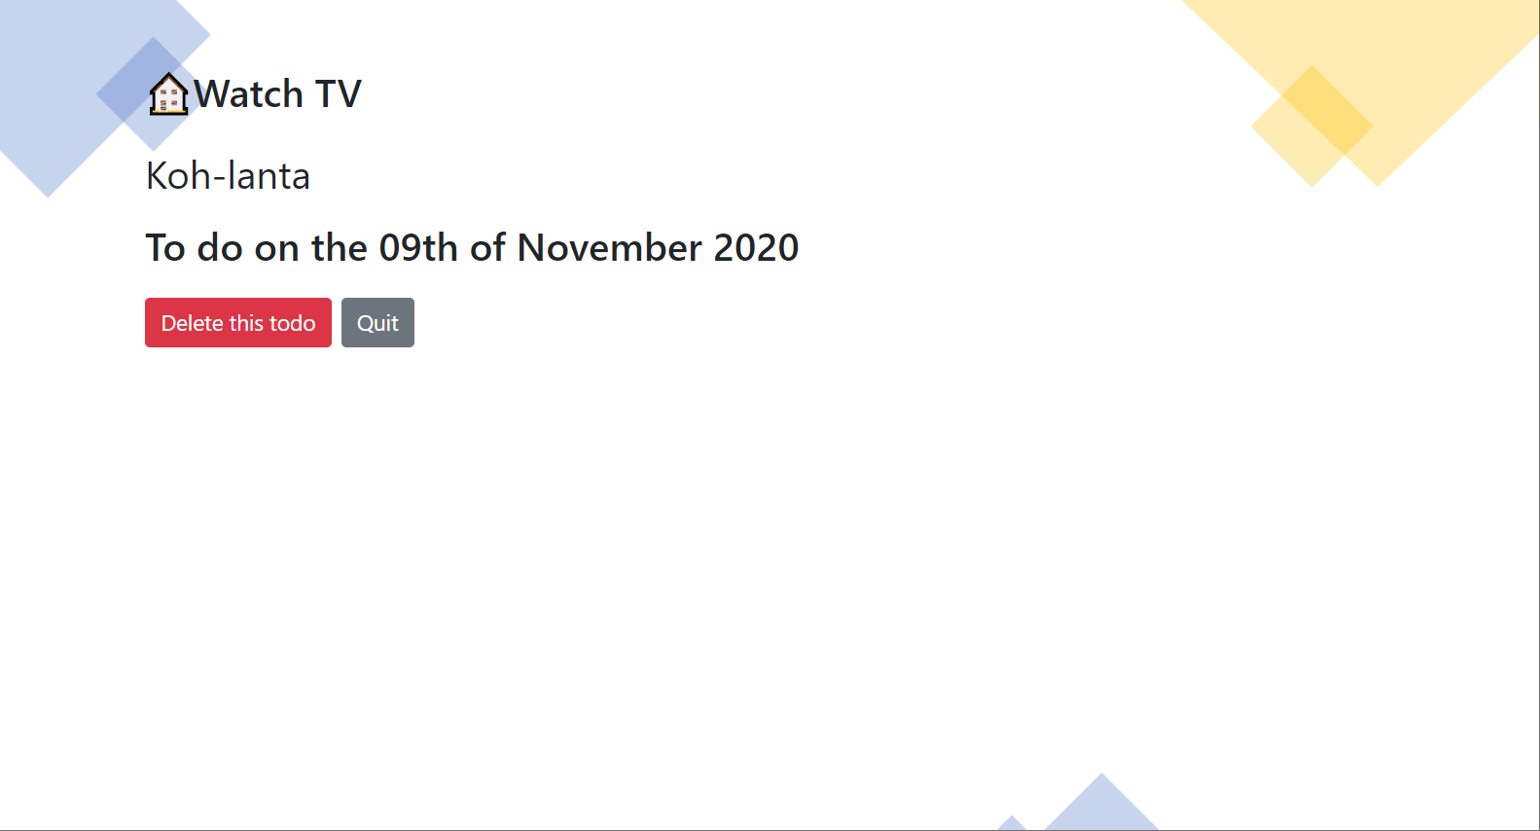

Permet d’interagir avec une tâche. De nouveau, un bouton de confirmation va s’afficher si on essaie de supprimer la tâche.

**A faire dans le futur**

* Edition

L’édition est loin d’être une question trivial pour les personnes âgées. Il est difficile de trouver une manière simple, efficace et intuitive qui permette à n’importe qui d’éditer ses tâches. On y a réfléchi un moment et essayer d’implémenter, mais aucune implémentation était à la fois assez fonctionnelle, intuitive et simple d’utilisation. Nous avons donc décider de ne pas inclure quelque chose à moitié fais, mais plutôt le garder pour une éventuelle prochaine itération.

* Paramètres

Le problème est le même que l’édition, mais en encore bien plus compliqué. Il faudra passer une bonne partie du projet à rechercher plusieurs interfaces et discuter avec des experts pour trouver une manière de faire qui soit la bonne.

* Différents rappels

Pour l’instant, les deux seules formes de rappels présents dans l’application sont ceux présents sur la page d’accueil, ainsi que le calendrier interactif. Il serait par exemple intéressant, qu’au moment du lancement de l’application, un pop-up surgisse qui oblige l’utilisateur à interagir avec les tâches du jour avant de continuer son utilisation.

**Annexes**

Package windows : https://www.dropbox.com/s/s9vbpog18bd2chf/todo-list.zip?dl=0

Github repository : https://github.com/Ikewolf77/IHM_Projet/tree/main/Mini-Projet